# 0.Đơn vị trong CSS

## 0.1.Đơn vị tuyệt đối(Absolute units)

### px: được hiểu là một đơn vị được sử dụng trên màn hình hiển thị, một px sẽ tương đương với một điểm ảnh trên màn hình hiển thị.

pt:

cm:

mm:

inch:

pc:

## 0.2.Đơn vị tương đối(Relative units)

### %: là kế thừa thằng cha của nó

<!DOCTYPE html>

<html lang="en">

<head>

    <meta charset="UTF-8">

    <meta http-equiv="X-UA-Compatible" content="IE=edge">

    <meta name="viewport" content="width=device-width, initial-scale=1.0">

    <title>Document</title>

    <style>

        .box{

            /* % là kế thừa cái thằng cha cửa nó

            width: 50%px; nó đang kế thừa chiều dài có thằng body ă */

           width: 50%;

           height: 100px;

           background-color: red;

        }

        h1{

            font-size: 40px;

        }

    </style>

</head>

<body>

    <div class="box"></div>

    <div>

        <h1>CSS units?</h1>

        <h2>1. Absolute units?</h2>

        <ul>

            <li>px</li>

            <li>pt</li>

            <li>cm</li>

            <li>mm</li>

            <li>inch</li>

            <li>pc</li>

        </ul>

        <h2>2. Relative units?</h2>

        <ul>

            <li>%</li>

            <li>rem</li>

            <li>em</li>

            <li>vw</li>

            <li>vh</li>

            <li>vmin</li>

            <li>vmax</li>

            <li>ex</li>

            <li>ch</li>

        </ul>

    </div>

</body>

</html>

### rem: nó phụ thuộc kế thừa vào thẻ html

<!DOCTYPE html>

<html lang="en">

<head>

    <meta charset="UTF-8">

    <meta http-equiv="X-UA-Compatible" content="IE=edge">

    <meta name="viewport" content="width=device-width, initial-scale=1.0">

    <title>Document</title>

    <style>

        html{

            font-size: 40px;

        }

        .box{

            /* % là kế thừa cái thằng cha cửa nó

            width: 50%px; nó đang kế thừa chiều dài có thằng body ă */

           width: 50%;

           height: 100px;

           background-color: red;

        }

        h1{

            /* rem là nó phụ thuộc kế thừa vào thằng html

            1rem là 1*40px = 40px

            22rem là 2*40px = 80px */

            /* lúc này h1 nó sẽ = 80px dó nó kế thừa thằng html */

            font-size: 2rem;

        }

    </style>

</head>

<body>

    <div class="box"></div>

    <div>

        <h1>CSS units?</h1>

        <h2>1. Absolute units?</h2>

        <ul>

            <li>px</li>

            <li>pt</li>

            <li>cm</li>

            <li>mm</li>

            <li>inch</li>

            <li>pc</li>

        </ul>

        <h2>2. Relative units?</h2>

        <ul>

            <li>%</li>

            <li>rem</li>

            <li>em</li>

            <li>vw</li>

            <li>vh</li>

            <li>vmin</li>

            <li>vmax</li>

            <li>ex</li>

            <li>ch</li>

        </ul>

    </div>

</body>

</html>

### em: nó phụ thuộc kế thừa thẻ gần nhất chứa nó

<!DOCTYPE html>

<html lang="en">

<head>

    <meta charset="UTF-8">

    <meta http-equiv="X-UA-Compatible" content="IE=edge">

    <meta name="viewport" content="width=device-width, initial-scale=1.0">

    <title>Document</title>

    <style>

        html{

            font-size: 20px;

        }

        body{

            font-size: 10px;

        }

        .box{

            /* % là kế thừa cái thằng cha cửa nó

            width: 50%px; nó đang kế thừa chiều dài có thằng body ă */

           width: 50%;

           height: 100px;

           background-color: red;

        }

        h1{

            /* em là phụ thuộc kế thừa thẻ gần nhất chứa nó

            lúc này nó sẽ tìm thằng chứa nó gần nhất là thằng body để kế thừa */

            font-size: 2em;

        }

    </style>

</head>

<body>

    <div class="box"></div>

    <div>

        <h1>CSS units?</h1>

        <h2>1. Absolute units?</h2>

        <ul>

            <li>px</li>

            <li>pt</li>

            <li>cm</li>

            <li>mm</li>

            <li>inch</li>

            <li>pc</li>

        </ul>

        <h2>2. Relative units?</h2>

        <ul>

            <li>%</li>

            <li>rem</li>

            <li>em</li>

            <li>vw</li>

            <li>vh</li>

            <li>vmin</li>

            <li>vmax</li>

            <li>ex</li>

            <li>ch</li>

        </ul>

    </div>

</body>

</html>

### vw: v(viewport: độ rộng), w(width: chiều ngang). 1vw = 1%, nó không thuộc vào ai nó chỉ phụ thuộc vào trình duyệt và vh: v(viewport: độ rộng), h(height: chiều dọc), khi nào ta muốn bằng cái màn hình thì ta nên dùng

<!DOCTYPE html>

<html lang="en">

<head>

    <meta charset="UTF-8">

    <meta http-equiv="X-UA-Compatible" content="IE=edge">

    <meta name="viewport" content="width=device-width, initial-scale=1.0">

    <title>Document</title>

    <style>

        html{

            font-size: 20px;

        }

        .box{

            /* khi nào ta muốn bằng cái màn hình thì ta nên dùng */

            /* vw: v(viewport: độ rộng), w(width: chiều ngang) */

           width: 50vw;

           /* vh: v(viewport: độ rộng), h(height: chiều dọc) */

           height: 100vh;

           background-color: red;

        }

        h1{

            font-size: 2em;

        }

    </style>

</head>

<body>

    <div class="box"></div>

    <div>

        <h1>CSS units?</h1>

        <h2>1. Absolute units?</h2>

        <ul>

            <li>px</li>

            <li>pt</li>

            <li>cm</li>

            <li>mm</li>

            <li>inch</li>

            <li>pc</li>

        </ul>

        <h2>2. Relative units?</h2>

        <ul>

            <li>%</li>

            <li>rem</li>

            <li>em</li>

            <li>vw</li>

            <li>vh</li>

            <li>vmin</li>

            <li>vmax</li>

            <li>ex</li>

            <li>ch</li>

        </ul>

    </div>

</body>

</html>

vmin:

vmax:

ex:

ch:

# 1.Sử dụng CSS trong HTML

*Có 3 cách sử dụng CSS trong HTML

## 1.1. Internal

-Là sử dụng style css trong chính file html của chúng ta được gọi là internal.

<!DOCTYPE html>

<html>

    <head>

        <meta charset="utf-8">

        <title>Làm quen với css</title>

        <style>

            h1 {

                color: red;

                font-size: 50px;

            }

        </style>

    </head>

    <body>

        <div>

            <h1>CSS in html?</h1>

            <ol>

                <li>Internal</li>

                <li>External</li>

                <li>Inline</li>

            </ol>

        </div>

    </body>

</html>

## 1.2.External

-Là sử dụng file bên ngoài để link vào. Tạo 1 file có đuôi là main.css (đặt tên gì cũng được) mục đích dung để css. Sau đó bấm chuột bên phần index.html gọi link vào phần <head>.

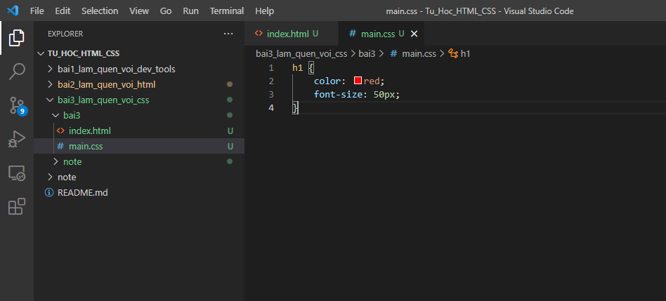

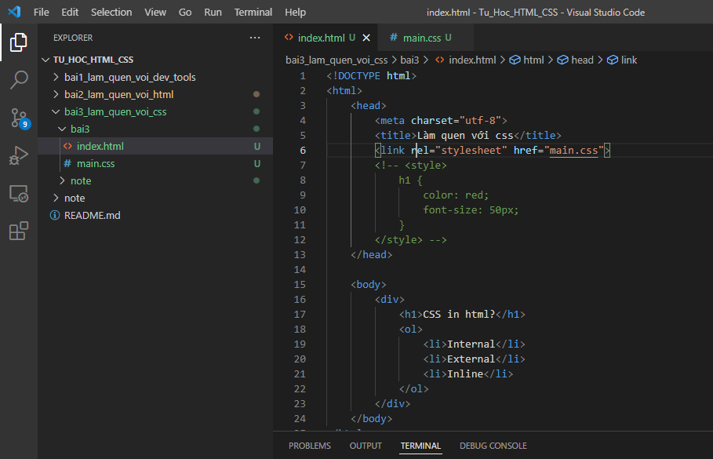

## 1.3.Inline

-Là code luôn vào trong dòng mà ta muốn CSS.

<!DOCTYPE html>

<html>

    <head>

        <meta charset="utf-8">

        <title>Làm quen với css</title>

    </head>

    <body>

        <div>

            <h1 style="color:red; font-size: 60px">CSS in html?</h1>

            <ol>

                <li>Internal</li>

                <li>External</li>

                <li>Inline</li>

            </ol>

        </div>

    </body>

</html>

# 2.ID và Class

## 2.1.ID

- Để mà css cho từng thẻ h1 để không bị trùng nhau là phải thêm id và đặt tên cho nó(tên đặt sao cũng được, không trùng nhau là được).

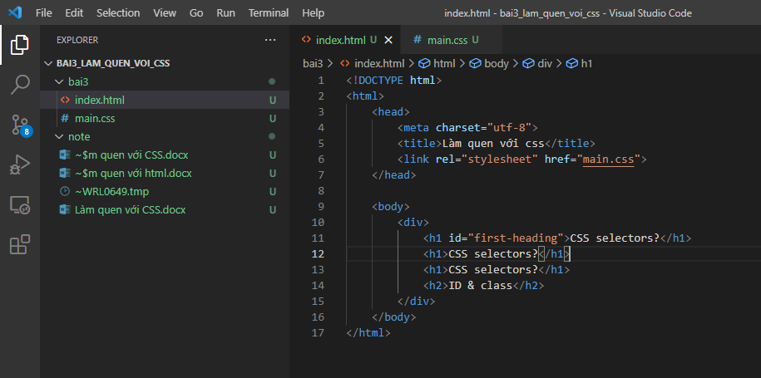

-Kí hiêu id: dấu # cùng với tên mà ta đã đặt trước đó.

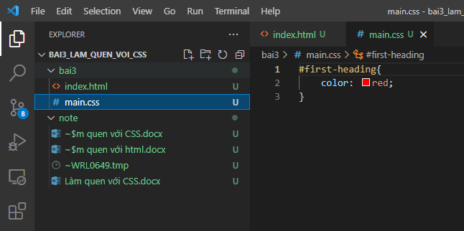

## 2.2.Class

Kí hiệu Class: là dấu “.”, khi ta muốn seclector để mà không trùng nhau thì không được đặt tên trùng nhau và ngược lại seclector giống nhau thì ta nên đặt tên trùng nhau.

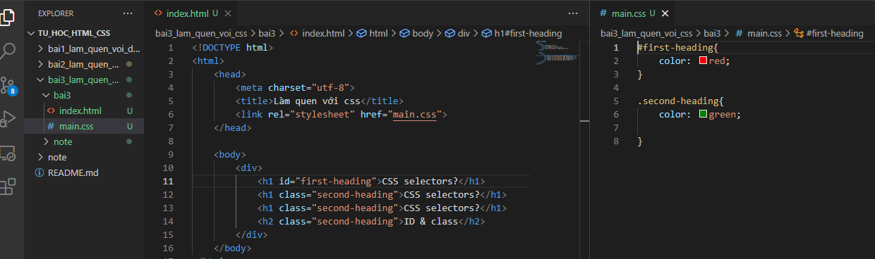

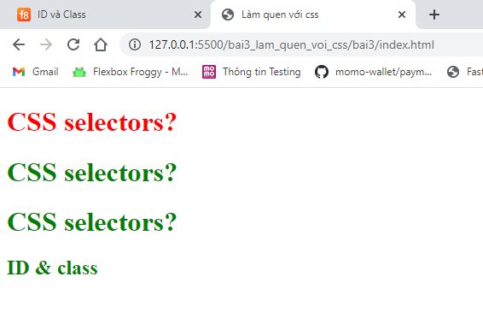

## 2.3.Ví dụ

### 2.3.1. Sử dụng CSS selector ID

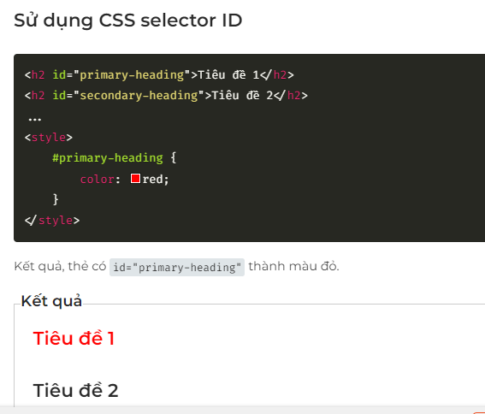

### 2.3.2. Sử dụng CSS selector class

#### 2.3.2.1.Ví dụ 1

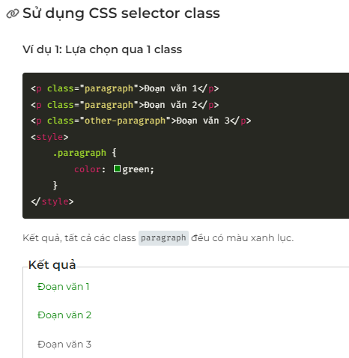

#### 2.3.2.2.Ví dụ 2

Một thẻ có thể có nhiều class, mỗi class cách nhau bằng 1 khoảng trắng (dấu space).

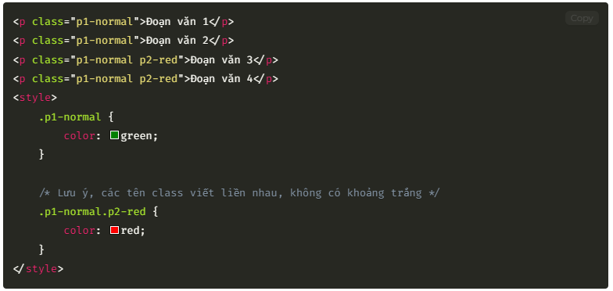

Kết quả, tất cả các thẻ đồng thời có cả class p1-normal và p2-red đều có màu đỏ.

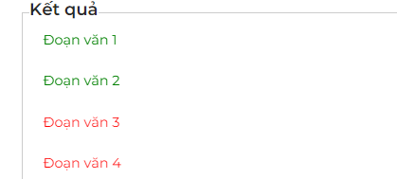

Tương tự như vậy, nếu thẻ có nhiều class hơn bạn chỉ cần nối thêm tên class vào khi CSS, ví dụ: .class1.class2.class3. Trong trường hợp này, thuộc tính CSS nằm trong selector được nối bởi nhiều class hơn (chỉ ra chi tiết hơn) sẽ được ưu tiên hơn.

#### 2.3.2.3.Ví dụ 3

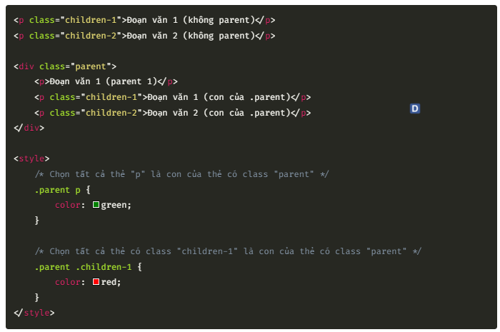

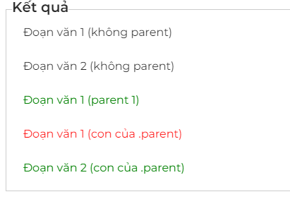

Chúng ta có thể tùy ý kết hợp các CSS selectors đã học để lựa chọn ra đúng thẻ chúng ta muốn CSS. Ở ví dụ trên, để lựa chọn thẻ con nằm trong 1 thẻ khác ta sẽ sử dụng selector có cú pháp selector-cha selector-con (lưu ý, giữa 2 selectors có một khoảng trắng - dấu cách).

## 2.4. Bảng tra cứu CSS selectors cơ bản

Trong bài này mình chỉ đưa ra những CSS selectors cơ bản và thường xuyên được sử dụng nhất.

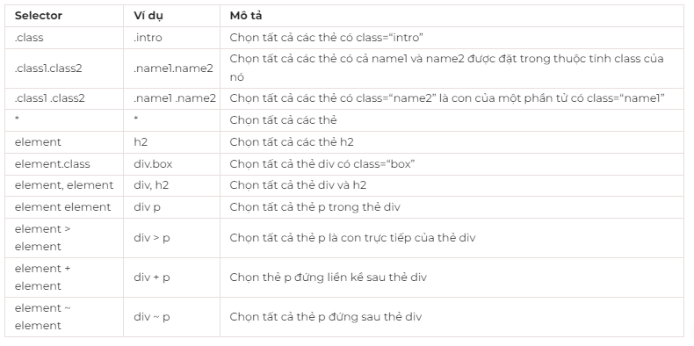

Tham khảo thêm tại: https://www.w3schools.com/cssref/css_selectors.asp

# 3.Ví dụ sử dụng CSS selector cơ bản

### 3.1. Code

#### -Hình 1:

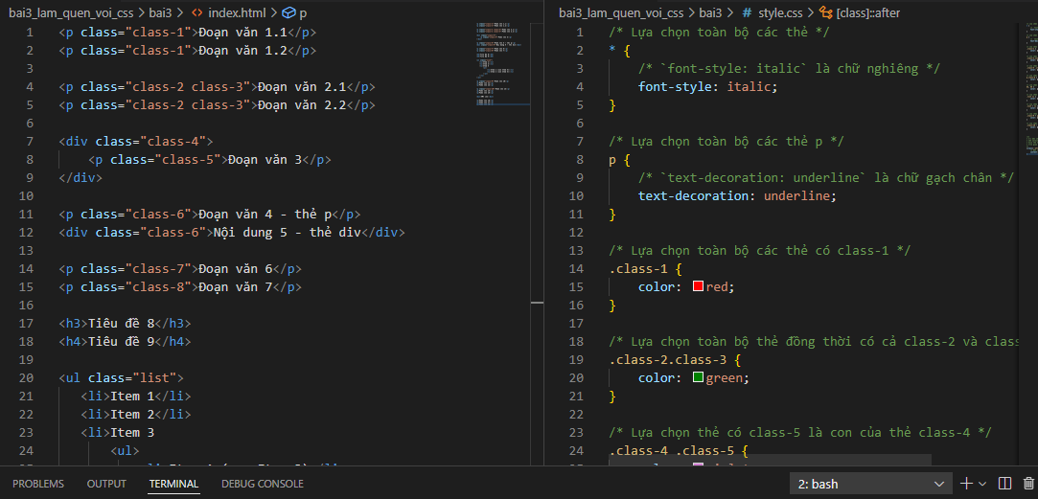

#### -Hình 2:

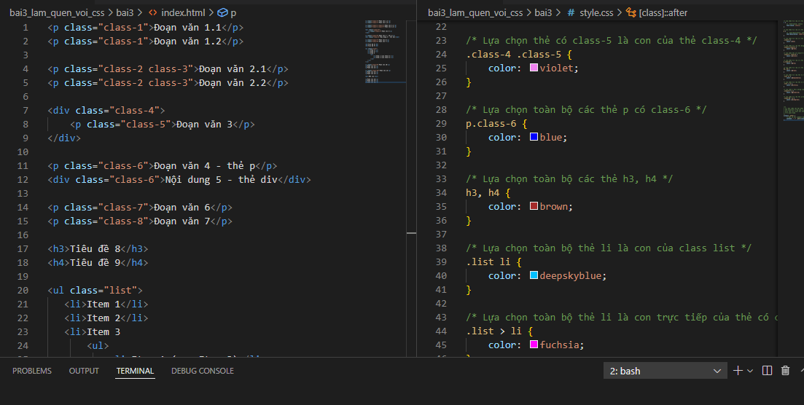

#### -Hình 3:

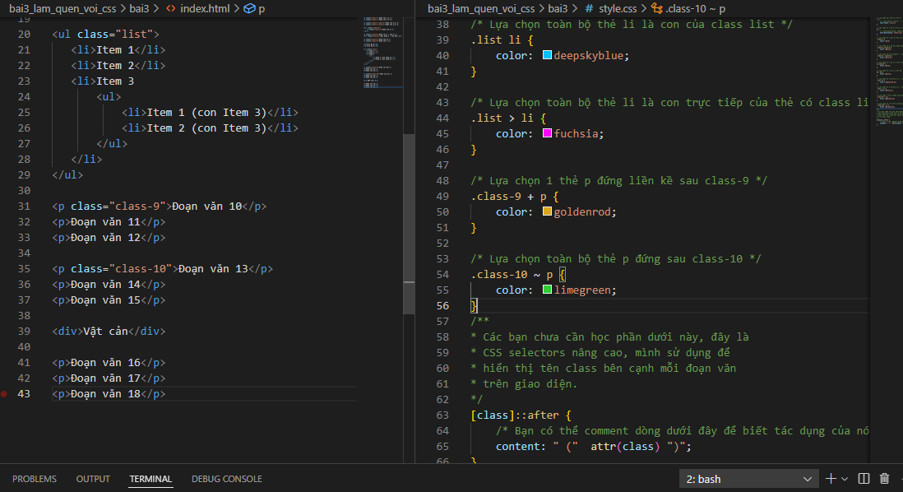

### 3.2.Kết quả

#### -Hình 1:

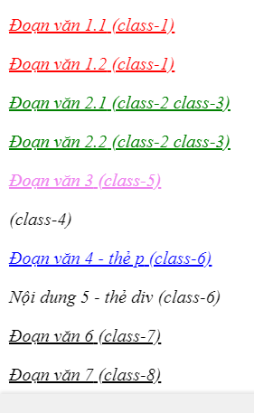

#### -Hình 2:

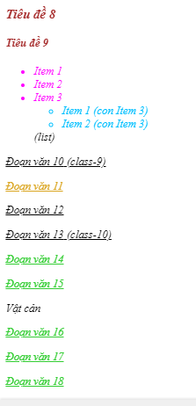

# 4.Độ ưu tiên trong CSS

### 4.1.Internal, External -> thằng nào được gọi sau thì thằng đó được ưu tiên hơn

### 4.2.Inline + 1000đ

### 4.3. #id + 100đ

### 4.4. .class + 10đ

### 4.5. Tag + 1đ

### 4.6. !important ưu tiên nhất lun

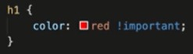

# 5.Sử dụng biến trong CSS

### 5.1. Đặt biến: đặt màu chủ đạo, đặt màu mà mình hay dùng css nhiều, để phải css nhiều thì ta nên đặt màu chủ đạo rồi gọi ra cho nhanh, sau này có đổi màu thì ta chỉ cần đổi cái màu chủ đạo là oke khỏi phải gồm rà.

:root {

/* --primary từ này là mình tự đặt tên đặt tên gì cũng được */

    --primary: #f05123;

}

#h1{

    color: var(--primary);

    font-weight: 600; /* chữ đậm */

}

#h2{

    color: var(--primary);

}

#h3{

    color: var(--primary);

    font-weight: 600;

}

# 6. CSS Position khi ta css ta có thể đè lên mấy thẻ khác

## 6.1. Position Relative

- Position Relative là vị trí tương đối.

## 6.2.Position Absolute

- Position Absolute là vị trí tuyệt đối.

=>khi ta dùng Position Absolute nó sẽ tìm Position gần nhất là tìm thằng cha nó. Hiểu như là ta css thằng .box-child nằm đè lên cha .box.

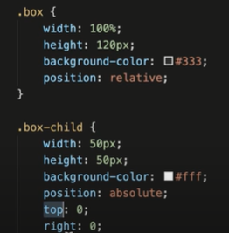 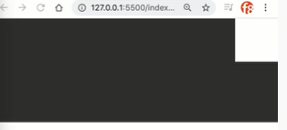

=> Để mà thanh header có nằm lên đầu tiên lun thì ta dùng position: fixed; top: 0; left: 0; right: 0; được hiểu dính sát lên trên, sang trái, sang phải.

#header{

    height: 46px;

    background-color: #000;

    position: fixed;

    top: 0;

    left: 0;

    right: 0;

}

## 6.3. Position Fixed

- Position Fixed là vị trí phụ thuộc vào khung trình duyệt.

=> Hiểu như là ta muốn cố định khung trình duyệt. Ví dụ: Cố định thanh Header (khi ta cuộn nó vẫn giữ thanh header mà không bị mất đi).

## 6.4. Position Sticky

- Position Sticky là vị trí bám dính phụ thuộc vào khung trình duyệt.

=> Hiểu như là bám dính. Ví dụ: ta có 3 khung hình chữ nhật, ta cho Position Sticky khung số 2, khi ta kéo chuột tới khung số 2 sang khung số 3 thì nó sẽ giữ khung số 2 lun. (thuộc tính ít dùng)

# 7.CSS Padding là đệm thêm chiêm thêm cho kích thước nó dày lên

<!DOCTYPE html>

<html lang="en">

<head>

    <meta charset="UTF-8">

    <meta http-equiv="X-UA-Compatible" content="IE=edge">

    <meta name="viewport" content="width=device-width, initial-scale=1.0">

    <title>Document</title>

    <style>

        .box{

            width: 60px;

            height: 60px;

            color: #fff;

            /* ba lệnh dưới này căn giữa 3 chữ box

            lưu ý: phải có display: flex; mới sử dụng được 2 cái cuối */

            display: flex;

            align-items: center;

            justify-content: center;

        }

        .box1{

            background-color: black;

        }

        .box2{

            background-color: orange;

        }

        .box3{

            background-color: firebrick;

            /* padding-top: 10px;

            padding-right: 10px;

            padding-bottom: 10px;

            padding-left: 10px; */

            /* viết ngắn gọn hơn: */

            /* padding: 10px; : trên-phải-dưới trái

            padding: 10px 10px; : trên-dưới, trái-phải

            padding: 10px 10px 10px; : trên, trái-phải, dưới

            padding: 10px 10px 10px 10px; : trên, phải, dưới, trái */

            padding: 10px 10px 10px 10px;

        }

    </style>

</head>

<body>

    <div class="box box1">Box 1</div>

    <div class="box box2">Box 2</div>

    <div class="box box3">Box 3</div>

</body>

</html>

# 8.CSS Boder

<!DOCTYPE html>

<html lang="en">

<head>

    <meta charset="UTF-8">

    <meta http-equiv="X-UA-Compatible" content="IE=edge">

    <meta name="viewport" content="width=device-width, initial-scale=1.0">

    <title>Document</title>

    <style>

        .box{

            width: 60px;

            height: 60px;

            color: #fff;

            /* ba lệnh dưới này căn giữa 3 chữ box

            lưu ý: phải có display: flex; mới sử dụng được 2 cái cuối */

            display: flex;

            align-items: center;

            justify-content: center;

        }

        .box1{

            background-color: black;

        }

        .box2{

            background-color: orange;

        }

        .box3{

            background-color: firebrick;

            padding: 10px;

            /* boder chiều dài viền của 1 bức ảnh hay một ô vuông gì đó */

            border-width: 10px;

            /* border-style: dashed; "dashed" là nét đứt

            border-style: solid; "solid" là nét liền */

            border-style: solid;

        }

    </style>

</head>

<body>

    <div class="box box1">Box 1</div>

    <div class="box box2">Box 2</div>

    <div class="box box3">Box 3</div>

</body>

</html>

# 9.CSS Margin là nó tạo khoảng cách được, còn padding với boder thực chất nó chỉ làm dày bản thân nó lên thôi

<!DOCTYPE html>

<html lang="en">

<head>

    <meta charset="UTF-8">

    <meta http-equiv="X-UA-Compatible" content="IE=edge">

    <meta name="viewport" content="width=device-width, initial-scale=1.0">

    <title>Document</title>

    <style>

        .box{

            width: 60px;

            height: 60px;

            color: #fff;

            /* ba lệnh dưới này căn giữa 3 chữ box

            lưu ý: phải có display: flex; mới sử dụng được 2 cái cuối */

            display: flex;

            align-items: center;

            justify-content: center;

            float: left;

        }

        .box1{

            background-color: black;

        }

        .box2{

            background-color: orange;

            margin-left: 20px;

        }

        .box3{

            background-color: firebrick;

            /* Margin là nó tạo khoảng cách được, còn padding với boder thực chất nó chỉ làm dày bản thân nó lên thôi */

            margin-top: 20px;

        }

    </style>

</head>

<body>

    <div class="box box1">Box 1</div>

    <div class="box box2">Box 2</div>

    <div class="box box3">Box 3</div>

</body>

</html>

# 10.CSS Box-sizing là một thuộc tính sẽ giúp bạn có thể tính toán và làm chủ được kích thước của một phần tử dựa vào thuộc tính width và height đã được thiết lập bên trong. Hay nói cách khác, là bạn sẽ muốn thuộc tính width và height là kích thước đã bao gồm border và padding.

<!DOCTYPE html>

<html lang="en">

<head>

    <meta charset="UTF-8">

    <meta http-equiv="X-UA-Compatible" content="IE=edge">

    <meta name="viewport" content="width=device-width, initial-scale=1.0">

    <title>Document</title>

    <style>

        html, body{

            margin: 0;

        }

        .box{

            width: 100px;

            height: 100px;

            color: #fff;

            background-color: blue;

            padding: 16px;

            border: 2px solid #333;

            box-sizing: border-box;

        }

    </style>

</head>

<body>

    <div class="box">

        Đây là nội dung bài viết

    </div>

</body>

</html>

# 11.CSS Background-image

## 11.1. Background-image: url ();

<!DOCTYPE html>

<html lang="en">

<head>

    <meta charset="UTF-8">

    <meta http-equiv="X-UA-Compatible" content="IE=edge">

    <meta name="viewport" content="width=device-width, initial-scale=1.0">

    <title>Document</title>

    <style>

        html,body{

            margin: 0;

        }

        .header{

            width: 50%;

            height: 130vh;

            /* muốn thêm nhiều hình ảnh cách nhau bằng dấu phẩy

            lưu ý là ảnh nào viết trước nó nằm lên trên */

            background-image:

            url(https://i.pinimg.com/736x/02/55/b9/0255b99f2eaffe7f2d0cc3ea10137806.jpg),

            url(https://i.pinimg.com/564x/06/5c/57/065c5755695159fb9e7730d80aa394db.jpg);

            /* khi mà dùng đơn vị "px" thù nó là giá trị tuyệt đối

            còn mà dùng đơn vị "%" thù nó là giá trị tương đối */

            /* background-size: 100px; */

            /* nó sẽ chiếm chiếm giống với chiều ngang(width) */

            background-size: 100% auto;

            /* khi mà ta dùng background thì nó sẽ ra rất nhiều ảnh vì nó lặp lại ảnh ă */

            background-repeat: no-repeat;

        }

    </style>

</head>

<body>

    <div class="header"></div>

</body>

</html>

## 11.2. Background-image: linear-gradient ();

<!DOCTYPE html>

<html lang="en">

<head>

    <meta charset="UTF-8">

    <meta http-equiv="X-UA-Compatible" content="IE=edge">

    <meta name="viewport" content="width=device-width, initial-scale=1.0">

    <title>Document</title>

    <style>

        html,body{

            margin: 0;

        }

        .header{

            width: 50%;

            height: 100vh;

            /* giúp tạo ra được dãy màu chuyển đều đặn

            linear là sự điều đặn

            gradient là dãy màu chuyển

            số đầu tiên:hướng xoay dãy màu chuyển từ 0 độ đến 360 độ,

            số thứ 2: màu đầu tiên nó sẽ nằm phía dưới cùng

            số thứ 3: màu kế tiếp thì nó sẽ nằm phí trên màu khai báo nó

            số thứ 4: như số 3 vậy(số thứ 3 nằm trên số thứ 4) */

            /* Do ta để 0 độ nên màu đỏ nó nằm dưới cùng */

            /* background-image: linear-gradient(0, red, green, yellow); */

            /* ta để 180 độ màu đỏ sẽ nằm trên cùng */

            background-image: linear-gradient(180deg, red, green, yellow);

        }

    </style>

</head>

<body>

    <div class="header"></div>

</body>

</html>

## 11.3.Kết hợp URL và linear-gradient

<!DOCTYPE html>

<html lang="en">

<head>

    <meta charset="UTF-8">

    <meta http-equiv="X-UA-Compatible" content="IE=edge">

    <meta name="viewport" content="width=device-width, initial-scale=1.0">

    <title>Document</title>

    <style>

        html,body{

            margin: 0;

        }

        .header{

            width: 100%;

            height: 100vh;

            /* rgba giải thích như này

            r là: màu đỏ(red)

            g là: màu xanh lá cây(green)

            b là: màu xanh dương(blue)

            a là: màu ẩn đi(alpha) */

            /* chuyển từ màu xanh dương xuống màu vàng */

            background-image: linear-gradient(0, rgba(255, 255, 0, 0.5), rgba(0, 0, 255, 0.5)),

            url(https://i.pinimg.com/564x/02/55/b9/0255b99f2eaffe7f2d0cc3ea10137806.jpg);

            background-size: 50%;

        }

    </style>

</head>

<body>

    <div class="header"></div>

</body>

</html>



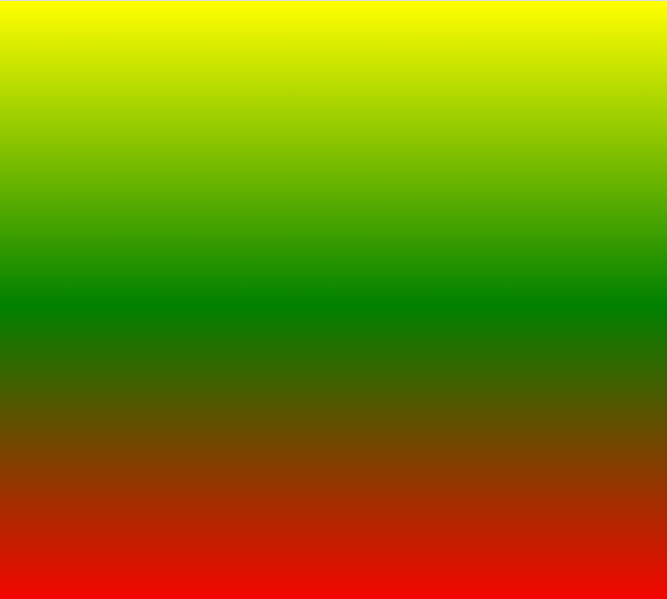

# 12.CSS Background-clip giúp đỗ màu ở đâu chỉ định đặt màu

<!DOCTYPE html>

<html lang="en">

<head>

    <meta charset="UTF-8">

    <meta http-equiv="X-UA-Compatible" content="IE=edge">

    <meta name="viewport" content="width=device-width, initial-scale=1.0">

    <title>Document</title>

    <style>

        html, body{

            margin: 0;

        }

        .header{

            width: 100%;

            height: 100px;

            background-color: yellow;

            padding: 20px;

            box-sizing: border-box;

            border: 10px dashed green;

            /* màu của nó sẽ từ border - padding - content */

            /* background-clip: border-box; */

            /* màu của nó sẽ từ padding - content */

            /* background-clip: padding-box; */

            /* màu của nó sẽ từ content */

            background-clip: content-box;

        }

    </style>

</head>

<body>

    <div class="header"></div>

</body>

</html>

# 13.CSS Background-size keywords

<!DOCTYPE html>

<html lang="en">

<head>

    <meta charset="UTF-8">

    <meta http-equiv="X-UA-Compatible" content="IE=edge">

    <meta name="viewport" content="width=device-width, initial-scale=1.0">

    <title>Document</title>

    <style>

        html,body{

            margin: 0;

        }

        .header{

            width: 100%;

            height: 100vh;

            background-image: url(https://i.pinimg.com/564x/02/55/b9/0255b99f2eaffe7f2d0cc3ea10137806.jpg);

            /* lệnh này giúp ko lặp lại nhiều hình ảnh */

            background-repeat: no-repeat;

            /* background-size: contain; nó sẽ lấy chiều dọc dài nhất đảm bảo không bị cắt bớt đi */

            background-size: contain;

            /* background-size: cover; nó sẽ lấy chiều ngang dài nhất đảm bảo không bị cắt bớt đi */

            /* background-size: cover; */

        }

    </style>

</head>

<body>

    <div class="header"></div>

</body>

</html>

# 14. CSS Background-origin dùng như Background-clip nhưng đi kèm với Background-image

<!DOCTYPE html>

<html lang="en">

<head>

    <meta charset="UTF-8">

    <meta http-equiv="X-UA-Compatible" content="IE=edge">

    <meta name="viewport" content="width=device-width, initial-scale=1.0">

    <title>Document</title>

    <style>

        html,body{

            margin: 0;

        }

        .header{

            width: 100%;

            height: 100vh;

            background-image: url(https://i.pinimg.com/564x/02/55/b9/0255b99f2eaffe7f2d0cc3ea10137806.jpg);

            /* lệnh này giúp ko lặp lại nhiều hình ảnh */

            background-repeat: no-repeat;

            background-size: 100%;

            border: 20px dashed green;

            padding: 20px;

            box-sizing: border-box;

            /* nó sữ dụng như background-clip như đi kèm với background-image */

            background-origin: content-box;

        }

    </style>

</head>

<body>

    <div class="header"></div>

</body>

</html>

# 15.CSS POSITION

## 15.1.Position nghĩa là vị trí. background-position giúp tùy chỉnh vị trí khi ta css sử dụng keywords, tương đối và tuyệt đối, ví dụ: top right, bottom right, 10px center,... top 12px right 12px(hiểu là cách phía trên 12px, cách bên phải 12px ). background-position: 20px 50px;(20px là bên trái 50px là bên trên

<!DOCTYPE html>

<html lang="en">

<head>

    <meta charset="UTF-8">

    <meta http-equiv="X-UA-Compatible" content="IE=edge">

    <meta name="viewport" content="width=device-width, initial-scale=1.0">

    <title>Document</title>

    <style>

        html,body{

            margin: 0;

        }

        .header{

            width: 100%;

            height: 100vh;

            background-image: url(https://i.pinimg.com/564x/02/55/b9/0255b99f2eaffe7f2d0cc3ea10137806.jpg);

            /* lệnh này giúp ko lặp lại nhiều hình ảnh */

            background-repeat: no-repeat;

            background-size: 200px;

            /* position nghĩa là vị trí. background-position giúp tùy chỉnh vị trí khi ta css

            sử dụng keywords, tương đối or tuyệt đối ví dụ: top right, bottom right, 10px center,...

            top 12px right 12px(hiểu là cách phía trên 12px, cách bên phải 12px ) */

            /* background-position: top 12px right 12px; */

            /* background-position: 20px 50px;(20px là bên trái 50px là bên trên) */

            /* background-position: 20px 50px; */

            /* Như trên */

            background-position: 50% 20%;

        }

    </style>

</head>

<body>

    <div class="header"></div>

</body>

</html>

# 16. CSS Background shorthand là cú pháp ngắn gọn khi ta sử dụng CSS Background

## 16.1.Viết dài

.header{

            width: 100%;

            height: 100vh;

            background-image: url(https://i.pinimg.com/564x/02/55/b9/0255b99f2eaffe7f2d0cc3ea10137806.jpg);

            /* Viết ngắn gon bằng css Background shorthand */

            background-repeat: no-repeat;

            background-size: contain;

            background-position: center;

        }

## 16.2.Viết gọn theo đúng thứ tự

.header{

            width: 100%;

            height: 100vh;

            background: url(https://i.pinimg.com/564x/02/55/b9/0255b99f2eaffe7f2d0cc3ea10137806.jpg) no-repeat center / contain;

            /* Viết ngắn gon bằng css Background shorthand */

            /* background-repeat: no-repeat;

            background-size: contain;

            background-position: center; */

        }